Номер в геральдическом реестре  Ульяновской области | Дата внесения  в геральдический реестр  Ульяновской области | Название официального символа | Регистрационный номер  в Государственном геральдическом  регистре Российской Федерации  и дата внесения | Цветное графическое  изображение (рисунок)  официального символа  (в действующей редакции) | Геральдическое описание  официального символа (текст)  с указанием автора/авторов  (в действующей редакции) | Решение об утверждении  (об изменении)  официального символа | Место хранения  официального символа
1 | 2 | 3 | 4 | 5 | 6 | 7 | 8
141 | 18.08.2016 | Герб Вешкаймское городское поселение | № 9159 от 20.02.2014 | 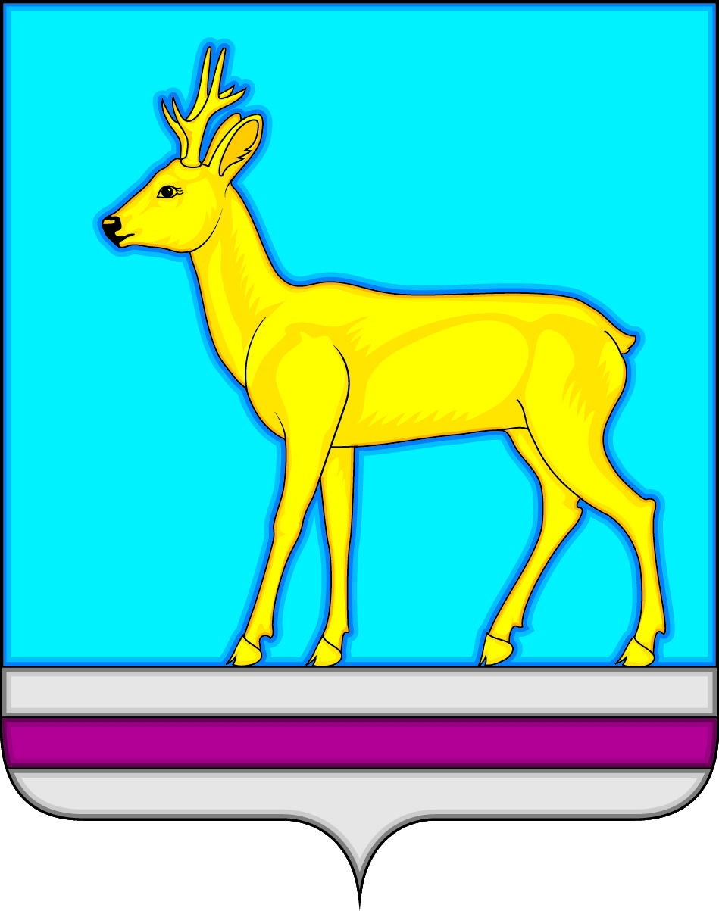 | В лазоревом поле — стоящая на серебряной оконечности, просечённой пурпуром, золотая косуля.  Сергей Иванов (г. Ульяновск), Константин Мочёнов, исполнительный директор правления общероссийской общественной организации «Союз геральдистов России» (г. Химки), Анна Гарсиа, дизайнер общества с ограниченной ответственностью «Регион-Сервис» (г. Москва), Вячеслав Мишин (г. Химки) | Решение  Совета депутатов муниципального образования  "Вешкаймское городское поселение"  от 06.12.2013  № 4/28  (с изменениями, внесёнными решением Совета депутатов муниципального образования  "Вешкаймское городское поселение"  от 10.06.2014  № 10/68) | Администрация муниципального образования  «Вешкаймский  район»

